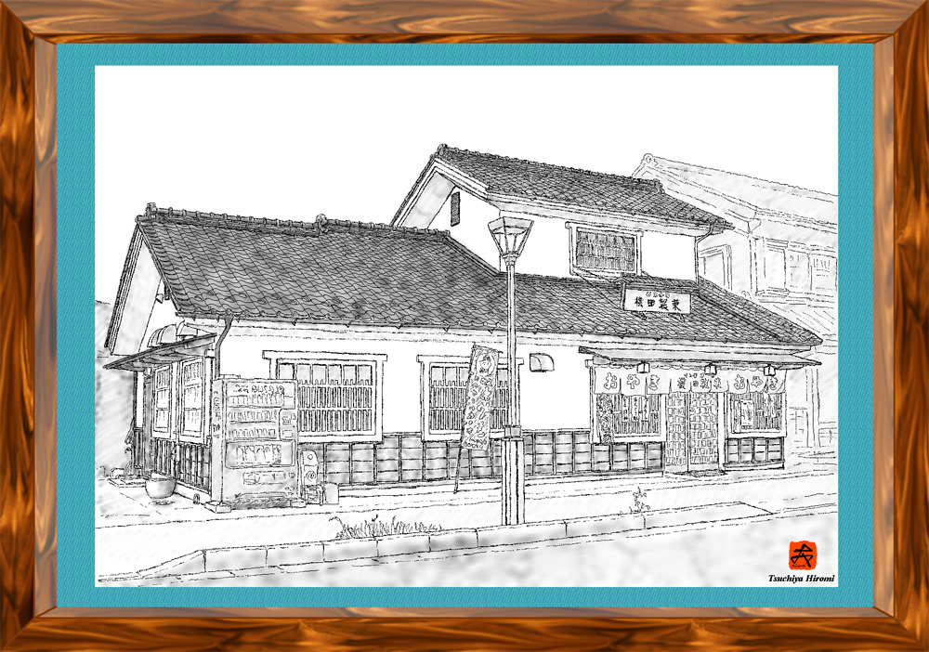
「平成の蔵造り 横田製菓」

